Публичный отчет

МОУОО «Инская средняя общеобразовательная школа»

за 2010-2011 учебный год

В 2010-2011 учебном году в школе обучалось 63 человека из них:

1 – 4 классы – 21 человек

5 – 9 классы - 27 человек

11 класс – 6 человек

Дошкольников – 9 человек.

В течение учебного года и за лето выбыли из школы 6 человек, основная причина выбытия – переезд родителей на другое место жительства.

Обучающиеся проживают в 37 семьях, в том числе:

А) – полных семей – 22

В них детей -- 58

Из них школьников – 37

Б) – не полных семей – 12

В них детей - 28

Из них школьников - 21

В) - многодетных семей – 5

В них детей - 16

Из них школьников - 9

Социально-опасных семей – 2, (состоящих на учете в комиссии по делам несовершеннолетних администрации района).

Детей состоящих в комиссии по делам несовершеннолетних нет.

Дети- инвалиды, обучающиеся в школе – 1.

Детей дошкольного возраста в селе 38, охвачены услугами дошкольного образования – 15,7 %.

В школу принимаются дети 6,5 лет.

Работает школа в одну смену, с 9 часов утра,

по 5-ти дневной неделе обучаются 1 – 9 классы,

по 6-ти дневной неделе обучаются 10 – 11 классы.

За прошлый учебный год успеваемость по школе составила – 10 0 %, качество знаний – 47,8 %

В школе 22 хорошиста, из них:

- начальные классы -- 7 человек

- средние классы – 12 человек

- старшие классы – 3 человека

Школа работает над повышением качества знаний, имеет резерв. Это дети, у которых одна, две тройки - 5 учащихся.

Четыре подростка обучаются по программе 7 и 8 вида.

Школа работает в основном по базисному учебному плану Алтайского края.

Продолжительность учебного года:

1 класс – 33 недели, 34 недели не включая экзаменационный период в 9 и 11 классах, остальные классы 35 недель.

На протяжении многих лет в школе нет отсева. Контингент учащихся сохранен на 100 %. Ежедневно отслеживается посещаемость учащихся, сразу же выявляются неизвестные причины отсутствия детей в школе и принимаются экстренные меры по пропускам занятий без уважительных причин.

Обучение и воспитание детей осуществляет педагогический коллектив , который состоит из 13 человек, из них 7 человек с высшим образованием, у 2-х незаконченное высшее – обучаются в учебных заведениях, у 3-х среднее педагогическое, 1 воспитатель обучается заочно в педучилище.

Педагогов школы характеризует стремление к саморазвитию, самосовершенствованию и профессиональному росту. Все учителя своевременно проходят курсы повышения квалификации.

В мае месяце пройдены внеочередные курсы Оксаной Анатольевной Мурзинцевой, по подготовке обучению первоклассников по новым образовательным стандартам, которые введены в школе с нового учебного года. Пройдены курсы в прошлом году Юлией Александровной Польща – учителя технологии.

В школе своевременно проходит аттестация учителей. В прошлом учебном году успешно прошли аттестацию три учителя:

– Наталья Владимировна Малянова – учитель математики,

- Ольга Леонидовна Дорохова – учитель географии и биологии,

- Юлия Александровна Польща – учитель технологии.

В повышении педагогического мастерства учителей неоценима роль методической работы, проводимая Мариной Николаевной Шигановой – заместителем директора школы.

Школа работала над единой методической темой «Внедрение в практику новых подходов к образованию: компетентностного, системно-деятельностного, интерактивного с целью построения адаптивной образовательной среды».

В течение года были изучены следующие образовательные технологии:

- адаптивная система обучения;

- интегральная образовательная технология;

- технология образования в глобальном информационном сообществе.

Кроме методических совещаний семинаров учителями ведется кропотливая самостоятельная работа по разработке методических материалов, изучается опыт работы лучших учителей.

На базе нашей школы в январе месяце проходило кустовое методическое объединение учителей начальных классов, русского языка и литературы, математики, дошкольников по теме «Применение ИКТ Информационных технологий на уроках»

Наши учителя Наталья Владимировна Малянова, Любовь Викторовна Щербинина, Ольга Александровна Тукоева, Светлана Николаевна Мазай, Оксана Анатольевна Мурзинцева получили высокую оценку за проведенные открытые уроки. Ольга Михайловна Симакова участвовала в окружном конкурсе «Классный руководитель 2011г.».

В помощь учителям проведены тематические педсоветы, на них рассматривались следующие вопросы:

- учимся сотрудничать;

- организация проектной деятельности учащихся;

- современные образовательные технологии.

Семинары:

- Учебная деятельность и её структура;

- Технология деятельностного метода обучения;

- Что значит «Уметь учиться».

Вся проводимая работа по повышению педагогического мастерства дает положительные результаты.

За прошлый учебный год добились 100% успеваемости, процент качества – 48.

Качество знаний учащихся по классам в %

|  |  |  |
| --- | --- | --- |
| Классы | 2009 – 2010 уч. год | 2010 – 2011уч. год |
| 2 | 50 | 50 |
| 3 | 50 | 50 |
| 4 | 67 | 50 |
| 5 | 25 | 60 |
| 6 | 50 | 50 |
| 7 | 38 | 50 |
| 8 | 75 | 43 |
| 9 | 50 | 50 |
| 11 | 67 | 50 |

С целью выявления более способных учащихся проводятся внутришкольные олимпиады.

Со слабоуспевающими систематически проводятся консультации, учителя оказывают индивидуальную помощь.

Упорная работа учителей по ликвидации пробелов в знаниях учащихся позволили успешно обучающимся сдать выпускные экзамены.

С сентября месяца начинается подготовка к экзаменам, согласно составленному плану.

За курс основной школы девятиклассники кроме обязательных математики и русского сдавали по выбору:

- биологию

- обществознание

- физическую культуру

За курс средней школы все экзамены сдавались в форме ЕГЭ. Обязательны также русский язык и математика, но для поступления в высшие учебные заведения обучающиеся сдавали:

- литературу

- историю

- обществоведение

- биологию

- информатику

Результаты итоговой аттестации

|  |  |  |  |  |
| --- | --- | --- | --- | --- |
| **класс** | **Предметы** | **Форма экзамена** | **% качества** | **Ф.И.О. учителя** |
| 9 | 1.Русский | ГИА | 66 | Л.В. Щербинина |
| 2.Математика | ГИА | 33 | Н.В. Малянова |
| 3.Биология | Тестирование | 100 | О.Л. Дорохова |
| 4.Обществознание | Тестирование | 50 | Т.С. Беребердина |
| 5.Физкультура | Дифференцированный зачет | 100 | О.В. Гринева |
| **класс** | **Предметы** | **Форма экзамена** | **среднийбалл** | **Ф.И.О. учителя** |
| 11 | 1.математика | ЕГЭ | 36,6 | Н.В. Малянова |
| 2.Русский язык | ЕГЭ | 43 | Л.В. Щербинина |
| 3.Биология | ЕГЭ | 53 | О.Л. Дорохова |
| 4.Информатика | ЕГЭ | 59 | М.Н. Шиганова |
| 5.Литература | ЕГЭ | 67 | Л.В. Щербинина |
| 6.Обществоведение | ЕГЭ | 64 | Т.С. Беребердина |
| 7.История | ЕГЭ | 56 | Т.С. Беребердина |

Государственную итоговую аттестацию успешно выдержали и получили документы об образовании основного и среднего (полного) образования все учащиеся. Выпускница 11 класса – Дайнеко Юлия окончила школу с серебряной медалью.

Полученные положительные результаты были обеспечены следующим:

- оптимальной расстановкой педагогических кадров в выпускных классах;

- четким определением и выполнением задач поставленных перед учителями и учащимися;

- систематической индивидуальной работой с обучающимися;

- своевременным оформлением документации для проведения итоговой аттестации.

Очень важную роль школа отводит воспитанию. Основная цель воспитательной работы это

– воспитание патриотизма;

- нравственных ценностей учащихся;

- развитие их способностей;

- сохранение здоровья детей.

Внеурочная деятельность реализуется через организацию и проведение традиционных и тематических мероприятий по следующим направлениям:

- спортивно-оздоровительное;

- художественно-эстетическое;

- гражданско-патриотическое;

- учебно-познавательное.

В течение учебного года проведены следующие мероприятия:

- праздник 1-го сентября;

- праздник «Золотая Осень»;

- День учителя;

- День пожилого человека;

- Новогодние праздники;

- Месячник военно-патриотического воспитания, в ходе которого проведены:

митинг и спортивные соревнования в честь памяти А. Высокоса, нашего земляка, выпускника и учителя нашей школы, погибшего в Афганистане;

- проведен смотр песни и строя;

- была организована помощь ветеранам труда, прошли встречи с ветеранами труда;

- проведены праздники посвященные Дню Матери и Международному Женскому Дню – 8 марта;

- празднично отметили День Космонавтики – 12 апреля;

- провели праздник Победы и другие.

Стало традицией кружковцев проводить праздники для проживающих в интернате и жителей села.

Для всестороннего развития детей в школе была организована работа кружков:

- театральный – руководитель О.А. Тукоева;

- танцевальный – руководитель М.Н. Шиганова;

- «Волшебная кисточка» - руководитель О.А. Мурзинцева;

- Литературная газета – руководитель О.М. Симакова;

- шахматный – Т.С. Беребердина.

В 2010-2011 учебном году реализованы годовые планы мероприятий, по профилактике и употреблению наркотических веществ, алкоголя, курения, систематически проводится работа по профилактике детского дорожного травматизма.

Одной из важнейших задач школа считает создать наиболее благоприятные условия для сохранения и укрепления здоровья учащихся. Кроме профилактической работы в школе проходят Дни Здоровья. Спортивные соревнования: кросс «Золотая Осень», соревнования по мини-футболу, волейболу, баскетболу, шахматам.

Интересно прошли игры «Зарничка» и «Зарница» в которых приняли участие все школьники.

Школа поддерживает тесную связь с Л.Г. Шишкиной, заведующей фельдшерским пунктом.

В январе месяце все учащиеся школы проходят медосмотр, но итоги медосмотра не радуют:

|  |  |  |  |  |  |  |  |  |  |  |
| --- | --- | --- | --- | --- | --- | --- | --- | --- | --- | --- |
| Обследовано уч-ся | Здоровы | Имеют 2 и более забол. | Группа здоровья | | | | Физкультурная группа | | | |
| 1 гр. | 2 гр. | 3 гр. | 4,5 гр. | основная | Подготовит. | Специальн. | Освобождение |
| 55 | 7 | 36 | 6 | 44 | 5 | 0 | 46 | 9 | 0 | 0 |

Важным здоровьесберегающим фактором является питание школьников. Охват горячим питанием составляет 100%.

В прошлом учебном году 44 ученика получали льготное питание.

Средняя стоимость школьного завтрака составляет около 10 рублей, этого конечно недостаточно.

Стараемся детям прививать навыки трудового обучения. Из учащихся старших классов была организована ремонтная бригада в количестве 4 человек, дети работали на пришкольном участке, следили за порядком школьной территории.

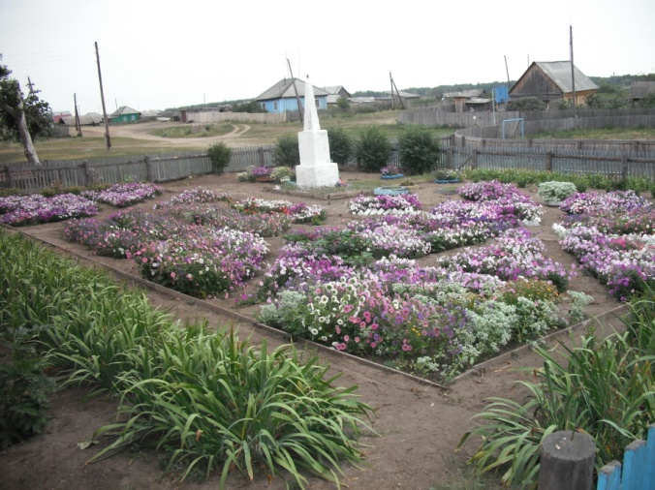 В этом году, под руководством Ольги Леонидовны Дороховой был создан проект «Вид из школьного окна»

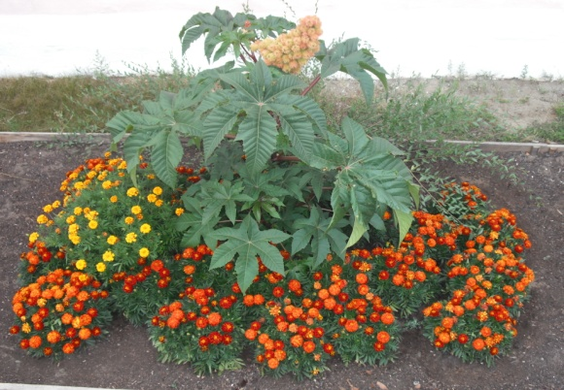

Результаты огромного труда мы видим в красиво оформленных клумбах цветников, которые украшают школьную территорию и приносят радость красоты.

В школе к началу учебного года проведен ремонт, в кабинетах чисто, уютно. Капитально отремонтирована школьная котельная, на её ремонт администрацией района было выделено 130 тысяч рублей.

Но проблем и нерешенных задач у нас, как и в любой другой школе ещё много.

Ближайшие перспективы нашей школы таковы :

- совершенствовать работу над повышением качества знаний учащихся;

- развивать дальнейшую информатизацию образовательного процесса;

- повышать роль воспитательного процесса.

Коллектив школы способен не только видеть проблемы, но и стараться находить пути их разрешения.

Но решить поставленные задачи, воспитать достойную молодежь мы сможем только общими усилиями.